Международный Фестиваль «Звезды Нового Века» - 2020
Кулинарный марафон

Фролов Владислав, 12 лет
г. Комсомольск-на-Амуре, Хабаровский край

Руководитель:
Филатова Ирина Сергеевна, классный руководитель частного общеобразовательного учреждения «Школа-интернат № 30 среднего общего образования ОАО «РЖД
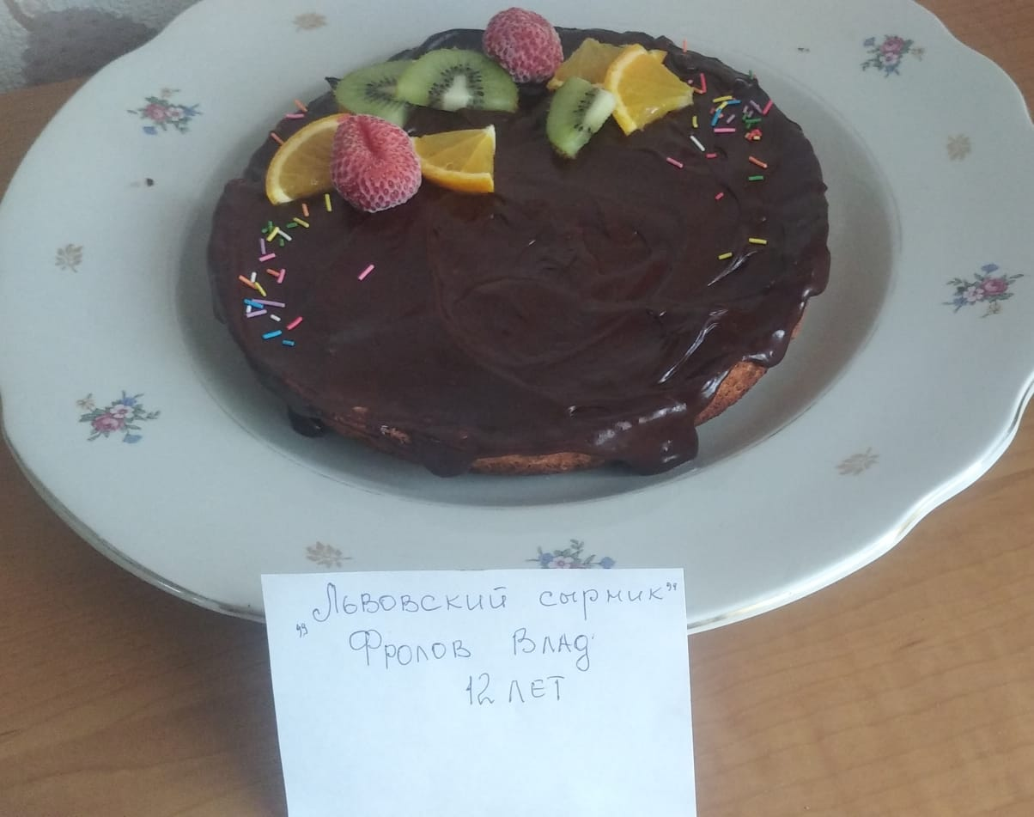

«Львовский сырник»
Ингредиенты:
Творог (жирный) — 500 грамм
Яйцо — 4 штуки
Сахар — 200 грамм
Масло сливочное — 130 грамм
Цедра лимона — 1 штука
Изюм — 30 грамм
Крупа манная — 1 ст. ложка
Сметана — 3 ст. ложки
Какао-порошок — 2 ст. ложки

Как приготовить "Львовский сырник".
Творог перетираем через сито. Если перетертая масса будет очень жидкой - лишнюю жидкость нужно отжать через марлю. Желтки взбиваем с сахаром до однородности. Добавляем в желтковую смесь манку, цедру лимона, изюм и сливочное масло (немножко сливочного масла оставьте для глазури - буквально 1 ст.л.). Добавляем в смесь творог, перемешиваем и самую малость взбиваем на самой низкой скорости. Подробнее: Белки взбиваем до пиков. Получившуюся массу выкладываем в форму для выпекания, застланную кондитерской бумагой. Аккуратненько смешиваем творожную массу с белковой. Делаем глазурь: небольшое количество (около 1 ст.л.) масла растапливаем с 2 ст.л. сахара на медленном огне, постоянно помешивая. Затем добавляем 2-3 ст.л. сметаны, хорошо мешаем и насыпаем 2 ст.л. какао. Варим на медленном огне, хорошенько перемешивая. Не переставая мешать, доводим до кипения, после чего выключаем огонь.
Сырник выпекаем в духовке примерно 40-50 минут при 180 градусов (очень зависит от духовки). Готовый сырник переворачиваем на блюдо, поливаем горячей глазурью. Однако сразу сырник к столу не подаем - ему нужно постоять в холодильнике хотя бы несколько часов, а лучше - целую ночь. Лишь затем его можно подавать к столу.
Приятного аппетита!

